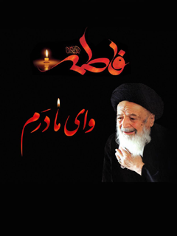

وای مادرم


ghaemiyeh.com

فهرست مطالب
مشخصات کتاب 4
اشاره 4
زیارت قبر حضرت فاطمه زهراء سلام الله علیها 9
سفر به شهر قم 14
خواب مادر 23
فاطمیه عاشواریی دیگر شد 27

مشخصات کتاب
نام کتاب: وای مادرم پدیدآورندگان :جمعی از ارادتمندان و دلباختگان صديقة شهيده، فاطمه زهراء علیها السلام
ناشر: محب العترة الطاهره علیهم السلام
تاریخ انتشار: جمادی الثانیة 1442 ه. ق (ایام فاطمیه) زمستان 1399
اهداء به همه ی نوجوانان و جوانانی که دلی پاک و آماده ی تابش انوار الهی و فاطمی دارند.
•
به همه ی پدران و مادران و خانواده هایی که نگران نوگلان و عزیزانشان در این دنیای پرتنش و پر وسوسه می باشند.
•
به همه ی دلسوزان تربیت نسل نو و در حال رشد جامعه ی ایرانی و امام زمانی باکمال افتخار تقدیم می گردد.

اشاره
تصویر
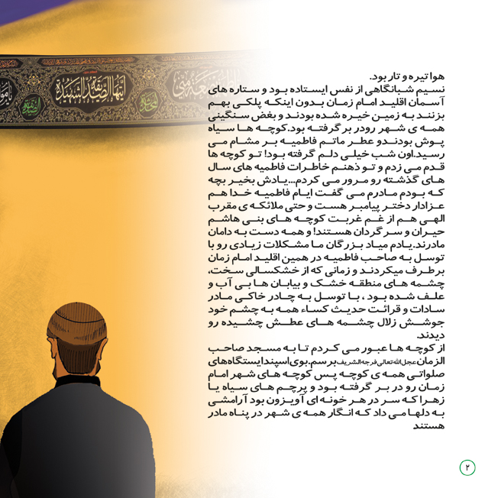
هوا تیره و تار بود. نسیم شبانگاهی از نفس ایستاده بود و ستاره های آسمان اقلید امام زمان بدون اینکه پلکی بهم بزنند به زمین خیره شده بودند و بغض سنگینی همه ی شهر رودر بر گرفته بود.
کوچه ها سیاه پوش بودندو عطر ماتم فاطمیه بر مشام می رسید. اون شب خیلی دلم گرفته بود! تو کوچه ها قدم می زدم و توذهنم خاطرات فاطمیه های سال های گذشته رو مرور می کردم...
یادش بخیر بچه که بودم مادرم می گفت ایام فاطمیه خدا هم عزادار دختر پیامبر هست و حتی ملائکه ی مقرب الهی هم از غم غربت کوچه های بنی هاشم حیران و سرگردان هستند! و همه دست به دامان مادرند.
یادم میاد بزرگان ما مشکلات زیادی رو با توسل به صاحب فاطمیه در همین اقليد امام زمان برطرف میکردند و زمانی که از خشکسالی سخت چشمه های منطقه خشک و بیابان هابی آب و علف شده بود ، با توسل به چادر خاکی مادر سادات و قرائت حدیث کساء همه به چشم خود جوشش زلال چشمه های عطش چشیده رو دیدند.
از کوچه ها عبور می کردم تا به مسجد صاحب الزمان عجل الله تعالی فرجه الشریف برسم. بوی اسپند ایستگاه های صلواتی همه ی کوچه پس کوچه های شهر امام زمان رو در بر گرفته بود و پرچم های سیاه یا زهرا که سر در هر خونه ای آویزون بود آرامشی به دلها می داد که انگار همه ی شهر در پناه مادر هستند
تصویر
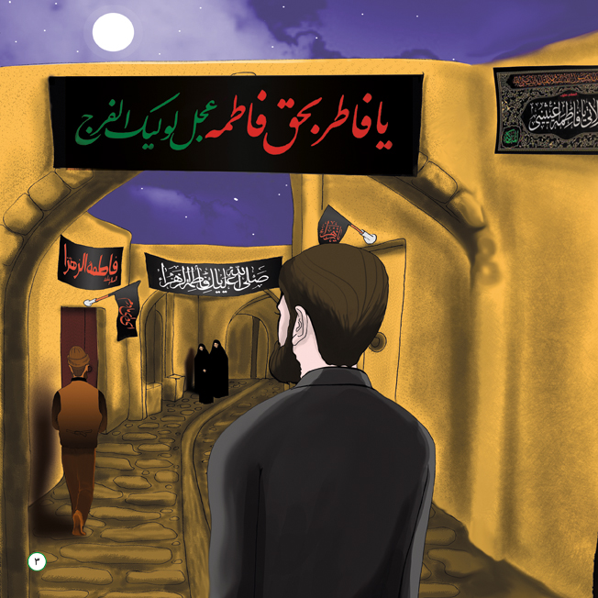
تصویر
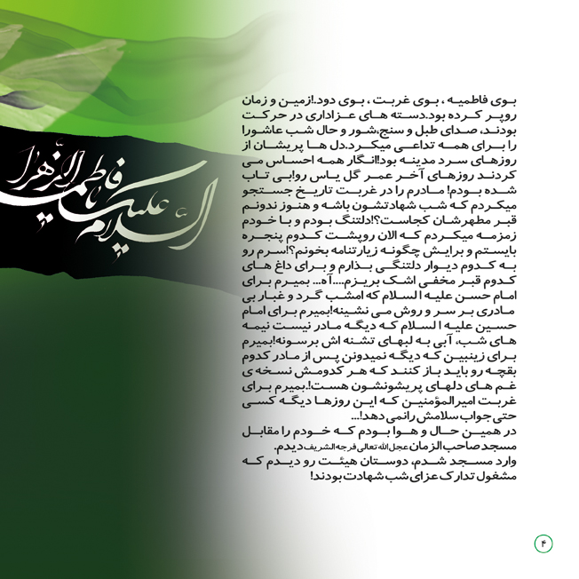
بوی فاطمیه، بوی غربت، بوی دود.ازمین و زمان روپر کرده بود. دسته های عزاداری در حرکت بودند، صدای طبل و سنج، شور و حال شب عاشورا را برای همه تداعی میکرد.دل هاپریشان از روزهای سرد مدینه بود!
انگار همه احساس می کردند روزهای آخر عمر گل یاس روابی تاب شده بودم. مادرم را در غربت تاریخ جستجو میکردم که شب شهادتشون باشه و هنوز ندونم قبر مطهرشان کجاست؟!دلتنگ بودم و با خودم زمزمه میکردم که الان روپشت کدوم پنجره بایستم و برایش چگونه زیارتنامه بخونم؟! سرم رو به کدوم دیوار دلتنگی بذارم و برای داغ های کدوم قبر مخفی اشک بریزم....آه... بمیرم برای امام حسن علیه السلام که امشب گرد و غبار بی مادری بر سر و روش می نشینه!
بمیرم برای امام حسین علیه السلام که دیگه مادر نیست نیمه های شب، آبی به لبهای تشنه اش برسونه! بمیرم برای زینبین که دیگه نمیدونن پس از مادر کدوم بقچه رو باید باز کنند که هر کدومش نسخه ی غم های دلهای پریشونشون هست!. بمیرم برای غربت امیرالمؤمنین که این روزها دیگه کسی حتی جواب سلامش رانمی دهد!..
در همین حال و هوا بودم که خودم را مقابل مسجد صاحب الزمان عجل الله تعالی فرجه الشریف دیدم. وارد مسجد شدم، دوستان هیئت رو دیدم که مشغول تدارک عزای شب شهادت بودند؟
تصویر
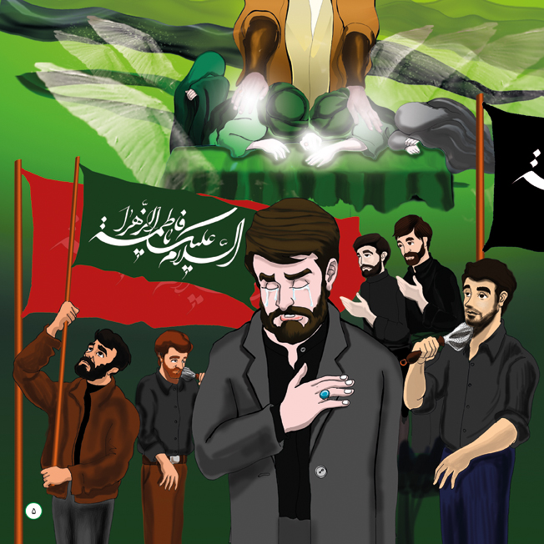
تصویر
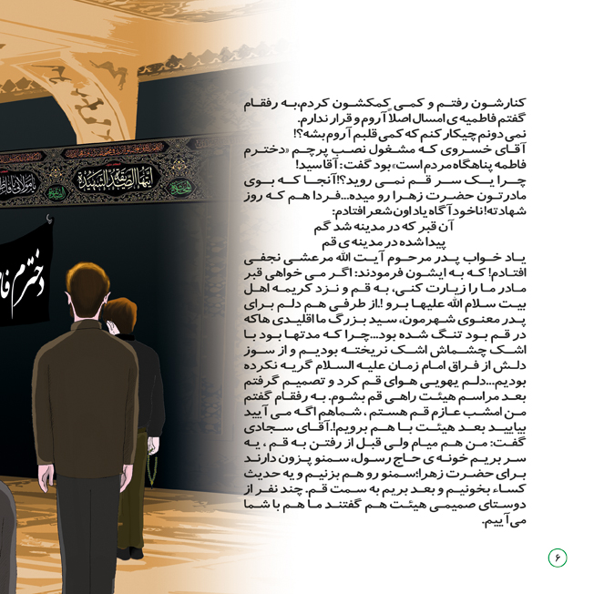
کنارشون رفتم و کمی کمکشون کردم، به رفقام گفتم فاطمیه ی امسال اصلا آروم و قرار ندارم. نمی دونم چیکار کنم که کمی قلبم آروم بشه؟!

زیارت قبر حضرت فاطمه زهراء سلام الله علیها
آقای خسروی که مشغول نصب پرچم «دخترم فاطمه پناهگاه مردم است» بود گفت: آقاسید؟ چرایک سرقم نمی روید؟! آنجاکه بوی مادرتون حضرت زهرا رو میده... فردا هم که روز شهادته! ناخودآگاه یاد اون شعر افتادم:
آن قبر که در مدینه شد گم
پیدا شده در مدینه ی قم
یاد خواب پدر مرحوم آیت الله مرعشی نجفی افتادم که به ایشون فرمودند:
اگر می خواهی قبر مادر ما را زیارت کنی، به قم و نزد کریمه اهل بیت سلام الله علیها برو ! از طرفی هم دلم برای پدر معنوی شهرمون، سید بزرگ ما اقلیدی ها که در قم بود تنگ شده بود. چرا که مدتها بود با اشک چشماش اشک نریخته بودیم و از سوز دلش از فراق امام زمان علیه السلام گریه نکرده بودیم...دلم یهویی هوای قم کرد و تصمیم گرفتم بعد مراسم هیئت راهی قم بشوم. به رفقام گفتم من امشب عازم قم هستم، شماهم اگه می آیید بیایید بعد هیئت باهم برویم!
آقای سجادی گفت: من هم میام ولی قبل از رفتن به قم، یه سر بریم خونه ی حاج رسول، سمنو پزون دارند برای حضرت زهراء سمنو رو هم بزنیم و یه حدیث کساء بخونیم و بعد بریم به سمت قم. چند نفر از دوستای صمیمی هیئت هم گفتند ماهم با شما
می آییم.
تصویر
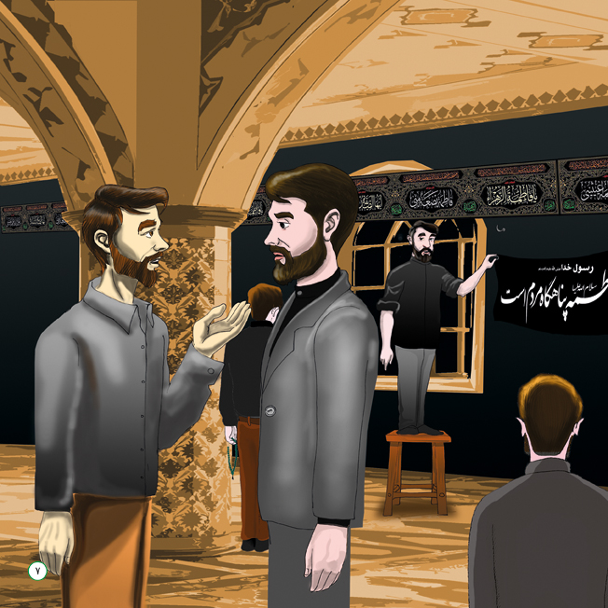
تصویر
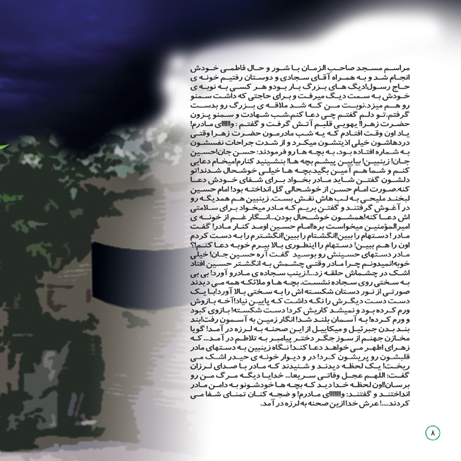
مراسم مسجد صاحب الزمان باشور و حال فاطمی خودش انجام شد و به همراه آقای سجادی و دوستان رفتیم خونه ی حاج رسول دیگ های بزرگ بار بود و هر کسی به نوبه ی خودش به سمت دیگ میرفت و برای حاجتی که داشت سمنو رو هم میزد، نوبت من که شد ملاقه ی بزرگ رو بدست گرفتم، تو دلم گفتم چی دعا کنم. شب شهادت و سمنو پزون حضرت زهرا یهویی قلبم آتش گرفت و گفتم: واااااای مادرم! یاد اون وقت افتادم که یه شب مادرمون حضرت زهرا وقتی دردهاشون خیلی اذیتشون میکرد و از شدت جراحات نفسشون به شماره افتاده بود، به بچه هارو فرمودند: حسن جان!حسین جان! زینبين! بیایین پیشم بچه ها بنشینید کنارم میخام دعایی کنم و شما هم آمین بگید.بچه ها خیلی خوشحال شدند تو دلشون گفتن شاید مادر بخواد برای شفای خودش دعا کنه، صورت امام حسن از خوشحالی گل انداخته بودا امام حسین لبخند ملیحی به لب هاش نقش بست. زینبین هم همدیگه رو در آغوش گرفتند و گفتن بریم که مادر میخواد برای سلامتی اش دعا کنه!همشون خوشحال بودن...انگار غم از خونه ی امیرالمؤمنین میخواست بره امام حسین اومد کنار مادر! گفت مادر! دستهام را ببین انگشتام را ببین انگشترم را به دست کردم اون را هم ببین دستهام را اینطوری بالا ببرم خوبه دعا کنم!؟ مادر دستهای حسینش رو بوسید گفت آره حسین جان! خیلی خوبه نمیدونم چرا مادر وقتی چشمش به انگشتر حسین افتاد اشک در چشماش حلقه زد..! زینب سجاده ی مادرو آورد! بی بی به سختی روی سجاده نشست. بچه ها و ملائکه همه می دیدند صورتی از نور دستان شکسته اش را به سختی بالا آورد بایک دست دست دیگرش را نگه داشت که پایین نیاد! آخه بازوش ورم کرده بود و نمیشد کاریش کرد! دست شکسته! بازوی کبود و ورم کرده به آسمان بلند شد! انگار زمین به آسمون رفت بند بندبدن جبرئیل و میکاییل از این صحنه به لرزه در آمد! گویا مخازن جهنم از سوز جگر دختر پیامبر به تلاطم در آمد. که زهرای اطهر می خواهد دعاکندانگاه زینبین به دستهای مادر قلبشون رو پریشون کردا در و دیوار خونه ی حیدر اشک می رخت ایک لحظه دیدند و شنیدند که مادر با صدای لرزان گفت: اللهم عجل وفاتی سريعا... خدایا دیگه مرگ من رو برسانا اون لحظه خدا دید که بچه ها خودشونو به دامن مادر انداختند و گفتند: واااای مادرم! و ضجه كنان تمنای شفا می کردند..! عرش خدا ازین صحنه به لرزه در آمد.
تصویر
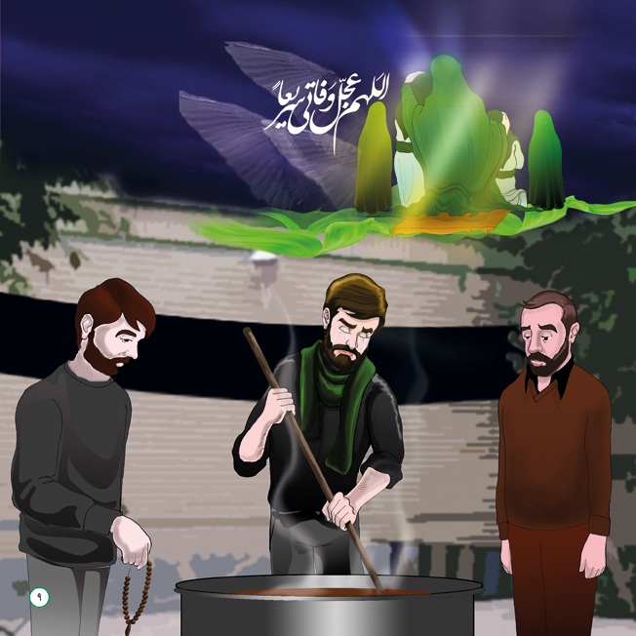
تصویر
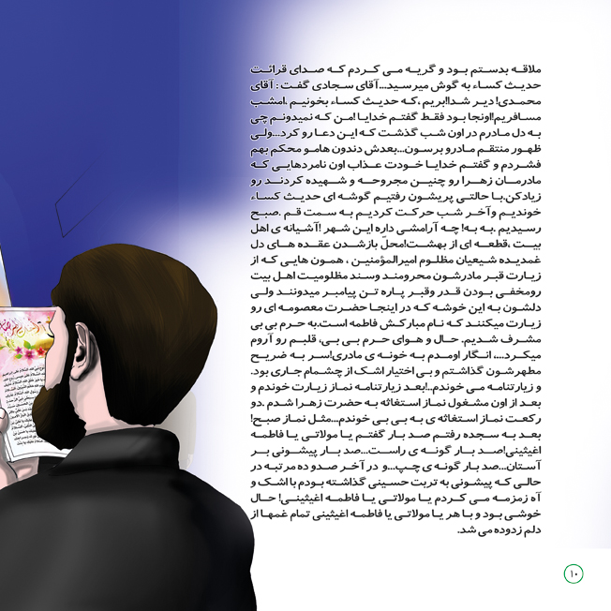
ملاقه بدستم بود و گریه می کردم که صدای قرائت حدیث کساء به گوش میرسید. آقای سجادی گفت:
آقای محمدی دیر شدا بریم، که حدیث کساء بخونیم .امشب مسافریم
اونجا بود فقط گفتم خدایا!من که نمیدونم چی به دل مادرم در اون شب گذشت که این دعا رو کرد...ولی ظهور منتقم مادرو برسون..
بعدش دندون هامو محکم بهم فشردم و گفتم خدایا خودت عذاب اون نامردهایی که مادرمان زهرا رو چنین مجروحه و شهیده کردند رو زیادکن،باحالتی پریشون رفتیم گوشه ای حدیث کساء خوندیم و آخر شب حرکت کردیم به سمت قم صبح رسیدیم .

سفر به شهر قم
به به! چه آرامشی داره این شهر !آشیانه ی اهل بیت ، قطعه ای از بهشت محل باز شدن عقده های دل غمدیده شیعیان مظلوم امیرالمؤمنین، همون هایی که از زیارت قبر مادرشون محرومند وسند مظلومیت اهل بیت رومخفی بودن قدر وقبر پاره تن پیامبر میدونند ولی دلشون به این خوشه که در اینجا حضرت معصومه ای رو زیارت میکنند که نام مبارکش فاطمه است، به حرم بی بی مشرف شدیم، حال و هوای حرم بی بی، قلبم رو آروم میکرد.، انگار اومدم به خونه ی مادری
سربه ضریح مطهرشون گذاشتم و بی اختیار اشک از چشمام جاری بود. و زیارتنامه می خوندم..بعد زیارتنامه نماز زیارت خوندم و بعد از اون مشغول نماز استغاثه به حضرت زهرا شدم .دو رکعت نماز استغاثه ی به بی بی خوندم...مثل نماز صبح بعد به سجده رفتم صد بار گفتم یا مولاتی یافاطمه اغیثینی صدبار گونه ی راست... صد بار پیشونی بر آستان، صد بار گونه ی چپ... و در آخر صدو ده مرتبه در حالی که پیشونی به تربت حسینی گذاشته بودم با اشک و آه زمزمه می کردم یا مولاتی یا فاطمه اغیثینی! حال خوشی بود و با هر یامولاتی یا فاطمه اغیثینی تمام غمها از دلم زدوده می شد.
تصویر
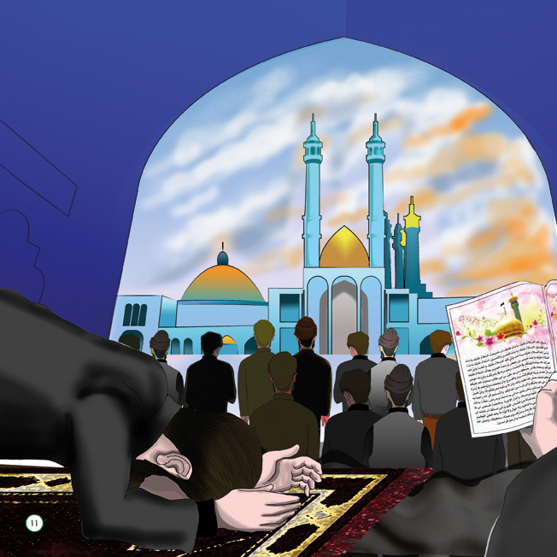
تصویر
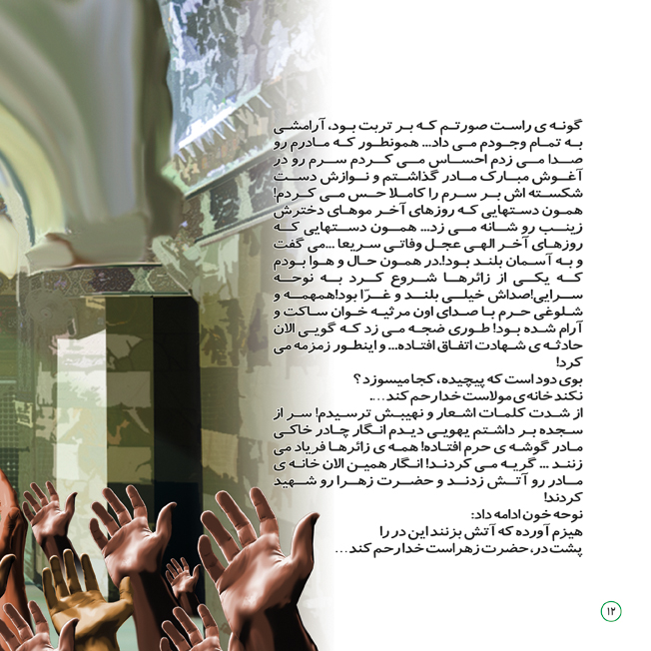
گونه ی راست صورتم که بر تربت بود، آرامشی به تمام وجودم می داد... همونطور که مادرم رو صدا می زدم احساس می کردم سرم رو در آغوش مبارک مادر گذاشتم و نوازش دست شکسته اش بر سرم را کاملا حس می کردم همون دستهایی که روزهای آخر موهای دخترش زینب رو شانه می زد... همون دستهایی که روزهای آخرالهی عجل وفاتی سریعا می گفت و به آسمان بلند بود در همون حال و هوا بودم که یکی از زائرها شروع کرد به نوحه سرایی صداش خیلی بلند و غرا بود همهمه و شلوغی حرم با صدای اون مرثیه خوان ساکت و آرام شده بود! طوری ضجه می زد که گویی الان حادثه ی شهادت اتفاق افتاده... و اینطور زمزمه می کرد
بوی دود است که پیچیده، کجامیسوزد؟ نکند خانه ی مولاست خدارحم کند.... از شدت کلمات اشعار و نهیبش ترسیدم سر از سجده بر داشتم یهویی دیدم انگار چادر خاکی مادر گوشه ی حرم افتاده! همه ی زائرها فریاد می زنند... گریه می کردند. انگار همین الان خانه ی مادر رو آتش زدند و حضرت زهرا رو شهید کردند نوحه خون ادامه داد: هیزم آورده که آتش بزنند این در را پشت در، حضرت زهراست خدارحم کند...
تصویر
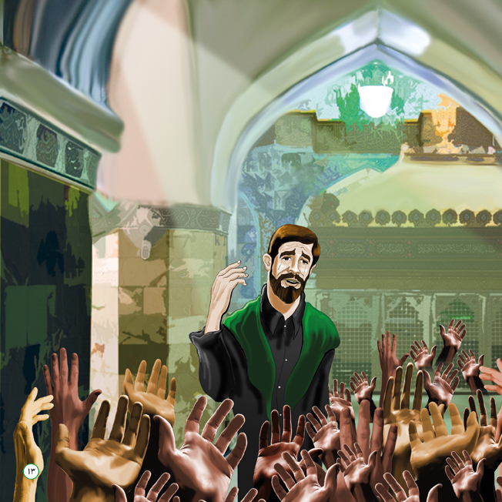
تصویر
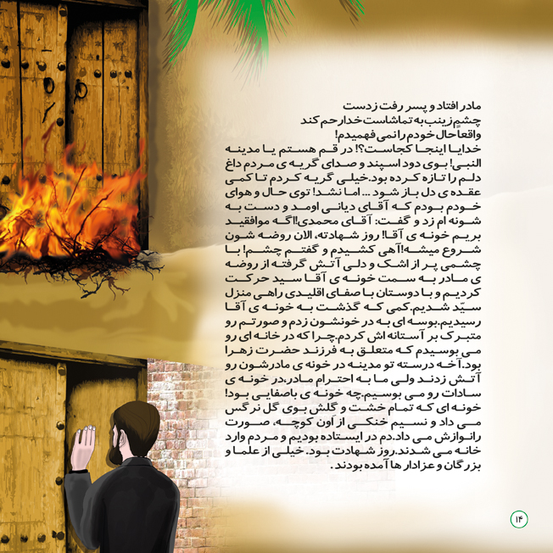
مادر افتاد و پسر رفت زدست
چشم زینب به تماشاست خدارحم کند
واقعاحال خودم را نمی فهمیدم! خدایا اینجا کجاست؟! در قم هستم یا مدینه النبی! بوی دود اسپند و صدای گریه ی مردم داغ دلم را تازه کرده بود.
خیلی گریه کردم تاکمی عقده ی دل باز شود ... امانشد توی حال و هوای خودم بودم که آقای دیانی اومد و دست به شونه ام زد و گفت: آقای محمدی!اگه موافقید بریم خونه ی آقا! روز شهادته، الان روضه شون شروع میشه! آهی کشیدم و گفتم چشم! با چشمی پر از اشک و دلی آتش گرفته از روضه ی مادر به سمت خونه ی آقاسید حرکت کردیم و با دوستان باصفای اقلیدی راهی منزل سید شدیم. کمی که گذشت به خونه ی آقا رسیدیم.
بوسه ای به در خونشون زدم و صورتم رو متبرک بر آستانه اش کردم.چرا که در خانه ای رو می بوسیدم که متعلق به فرزند حضرت زهرا بود. آخه درسته تو مدینه در خونه ی مادرشون رو آتش زدند ولی مابه احترام مادر، در خونه ی سادات رو می بوسیم. چه خونه ی باصفایی بود! خونه ای که تمام خشت و گلش بوی گل نرگس می داد و نسیم خنکی از اون کوچه صورت رانوازش می داد.دم در ایستاده بودیم و مردم وارد خانه می شدند. روز شهادت بود. خیلی از علماو بزرگان و عزادار ها آمده بودند.
تصویر
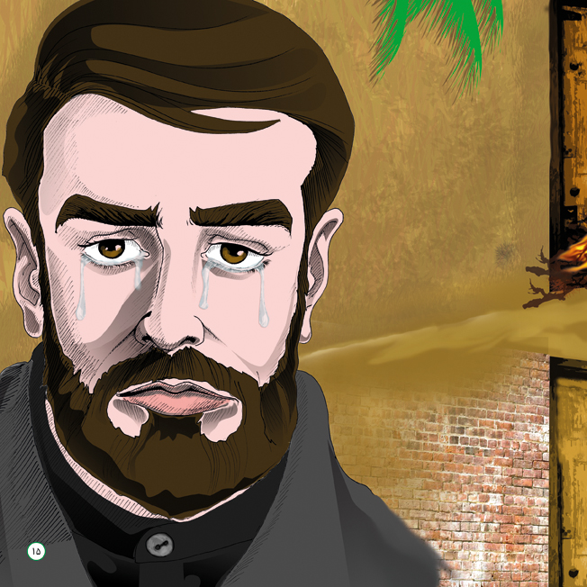
تصویر
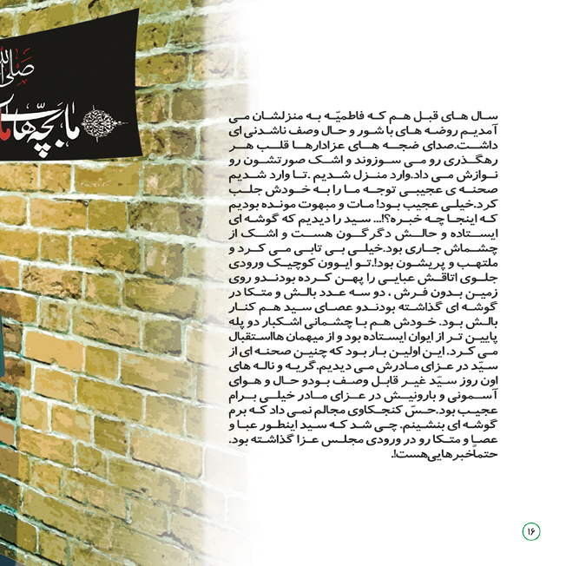
سال های قبل هم که فاطمه به منزلشان می آمدیم روضه های باشور و حال وصف ناشدنی ای داشت. صدای ضجه های عزادارهاقلب هر رهگذری رو می سوزوند و اشک صورتشون رو نوازش می داد.
وارد منزل شدیم تا وارد شدیم صحنه ی عجیبی توجه ما را به خودش جلب کرد.خیلی عجیب بود مات و مبهوت مونده بودیم که اینجا چه خبره؟!...
سید را دیدیم که گوشه ای ایستاده و حالش دگرگون هست و اشک از چشماش جاری بود خیلی بی تابی می کرد و ملتهب و پریشون بود!.تو ایوون کوچیک ورودی جلوی اتاقش عبایی را پهن کرده بودندو روی زمین بدون فرش ، دو سه عدد بالش و متکا در گوشه ای گذاشته بودندو عصای سید هم کنار بالش بود.
خودش هم با چشمانی اشکبار دو پله پایین تر از ایوان ایستاده بود و از میهمان هااستقبال می کرد. این اولین بار بود که چنین صحنه ای از سید در عزای مادرش می دیدیم. گریه و ناله های اون روز سید غیر قابل وصف بود و حال و هوای آسمونی و بارونیش در عزای مادر خیلی برام عجیب بود.حس کنجکاوی مجالم نمی داد که برم گوشه ای بنشینم. چی شد که سید اینطور عباو عصا و متکارو در ورودی مجلس عزا گذاشته بود. حتما خبرهایی هست!
تصویر
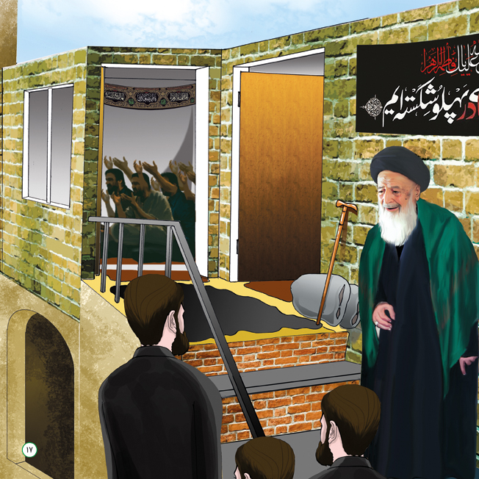
تصویر
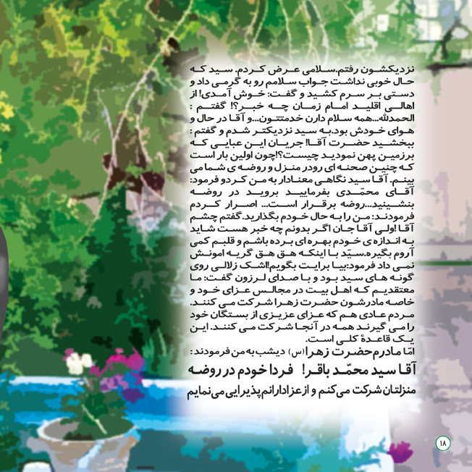
نزدیکشون رفتم. سلامی عرض کردم. سيد که حال خوبی نداشت جواب سلامم رو به گرمی داد و دستی بر سرم کشید و گفت: خوش آمدی! از اهالی اقلید امام زمان چه خبر؟! گفتم: الحمدلله...همه سلام دارن خدمتتون...و آقا در حال و هوای خودش بود.
به سید نزدیکتر شدم و گفتم : ببخشید حضرت آقا! جریان این عبایی که برزمین پهن نمودید چیست؟!چون اولین بار است که چنین صحنه ای رودر منزل و روضه ی شمامی بینم. آقاسید نگاهی معنادار به من کردو فرمود: آقای محمدی بفرمایید بروید در روضه بنشینید... روضه برقرار است... اصرار کردم فرمودند:
من را به حال خودم بگذارید. گفتم چشم آقا ولی آقاجان اگر بدونم چه خبر هست شاید به اندازه ی خودم بهره ای برده باشم و قلبم کمی آروم بگیره.سید با اینکه هق هق گریه امونش نمی داد فرمود:بیا برایت بگویم اشک زلالی روی گونه های سید بود و با صدای لرزون گفت:
ما معتقدیم که اهل بیت در مجالس عزای خود و خاصه مادرشون حضرت زهرا شرکت می کنند. مردم عادی هم که عزای عزیزی از بستگان خود را می گیرند همه در آنجا شرکت می کنند. این یک قاعده کلی است اما ...

خواب مادر
اما مادرم حضرت زهرا(سلام الله علیها) دیشب به من فرمودند: آقاسید محمد باقر؛ فردا خودم در روضه منزلتان شرکت می کنم و از عزادارانم پذیرایی می نمایم
تصویر
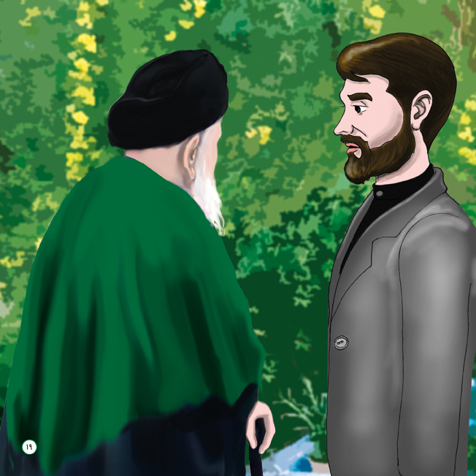
تصویر
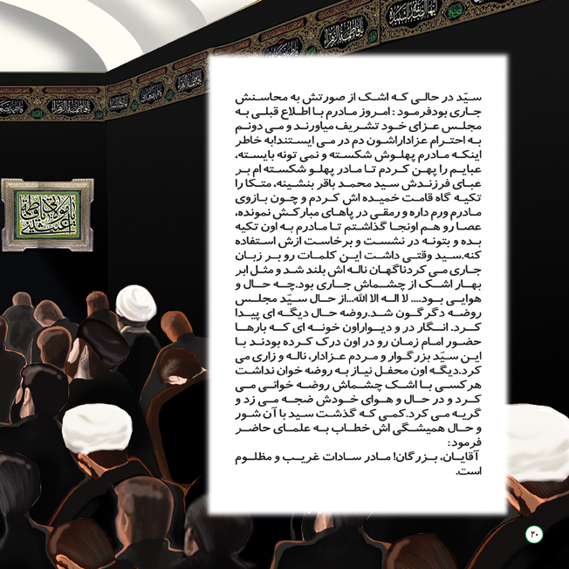
سید در حالی که اشک از صورتش به محاسنش جاری بودفرمود:
امروز مادرم با اطلاع قبلی به مجلس عزای خود تشریف میاورند و می دونم به احترام عزاداراشون دم در می ایستند!
به خاطر اینکه مادرم پهلوش شکسته و نمی تونه بایسته، عبایم را پهن کردم تا مادر پهلو شکسته ام بر عبای فرزندش سید محمد باقر بنشینه، متکارا تکیه گاه قامت خمیده اش کردم و چون بازوی مادرم ورم داره و رمقی در پاهای مبارکش نمونده، عصارو هم اونجا گذاشتم تا مادرم به اون تکیه بده و بتونه در نشست و برخاست ازش استفاده کنه.
سید وقتی داشت این کلمات رو بر زبان جاری می کردناگهان ناله اش بلند شد و مثل ابر بهار اشک از چشماش جاری بود.چه حال و هوایی بود... لا اله الا الله از حال سید مجلس روضه دگرگون شد.روضه حال دیگه ای پیدا کرد. انگار در و دیوار اون خونه ای که بارها حضور امام زمان رو در اون درک کرده بودند با این سد بزرگوار و مردم عزادار، ناله و زاری می کرد.دیگه اون محفل نیاز به روضه خوان نداشت هر کسی با اشک چشماش روضه خوانی می کرد و در حال و هوای خودش ضجه می زد و گریه می کرد. کمی که گذشت سید با آن شور و حال همیشگی اش خطاب به علمای حاضر فرمود: آقایان، بزرگان! مادر سادات غریب و مظلوم
است.
تصویر
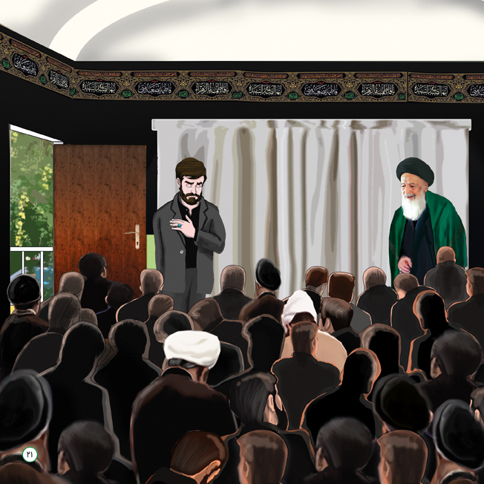
تصویر
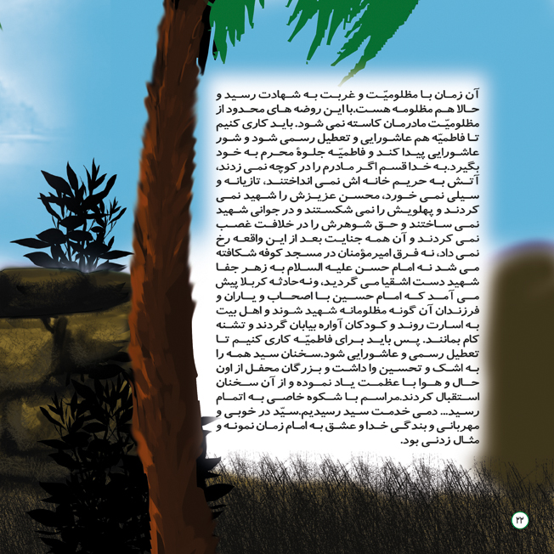
آن زمان با مظلومیت و غربت به شهادت رسید و حالا هم مظلومه هست. با این روضه های محدود از مظلومیت مادرمان کاسته نمی شود. باید کاری کنیم تافاطمیه هم عاشورایی و تعطیل رسمی شود و شور عاشورایی پیدا کند و فاطمه جلوه محرم به خود بگیرد.
به خدا قسم اگر مادرم را در کوچه نمی زدند، آتش به حریم خانه اش نمی انداختند تازیانه و سیلی نمی خورد، محسن عزیزش را شهید نمی کردند و پهلویش را نمی شکستند و در جوانی شهید نمی ساختند و حق شوهرش را در خلافت غصب نمی کردند و آن همه جنایت بعد از این واقعه رخ نمی داد، نه فرق امیرمؤمنان در مسجد کوفه شکافته می شد نه امام حسن علیه السلام به زهر جفا شهید دست اشقیا می گردید، ونه حادثه کربلا پیش می آمد که امام حسین با اصحاب و یاران و فرزندان آن گونه مظلومانه شهید شوند و اهل بیت به اسارت روند و کودکان آواره بیابان گردند و تشنه کام بمانند، پس باید برای فاطمیه کاری کنیم تا تعطیل رسمی و عاشورایی شود.

فاطمیه عاشواریی دیگر شد
سخنان سید همه را به اشک و تحسین وا داشت و بزرگان محفل از اون حال و هوا باعظمت یاد نموده و از آن سخنان استقبال کردند.مراسم باشکوه خاصی به اتمام رسید... دمی خدمت سيد رسیدیم. سيد در خوبی و مهربانی و بندگی خدا و عشق به امام زمان نمونه و مثال زدنی بود.
تصویر
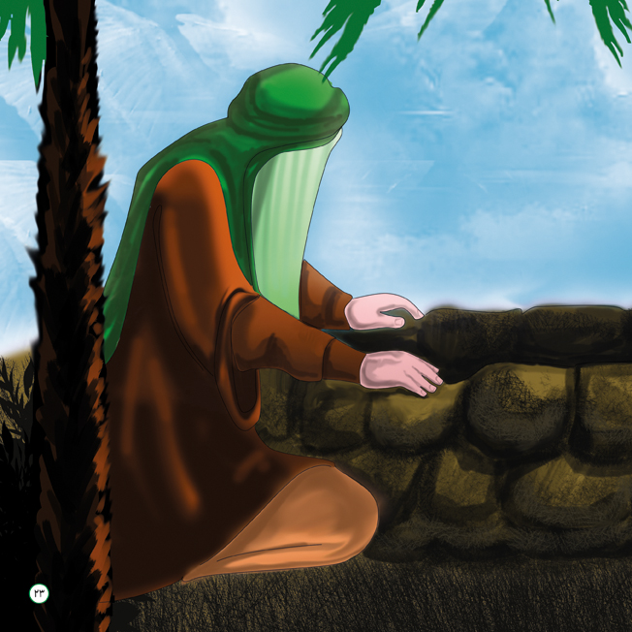
تصویر
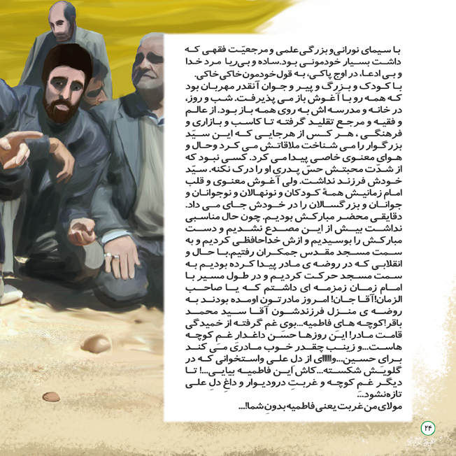
با سیمای نورانی و بزرگی علمی و مرجعیت فقهی که داشت بسیار خودمونی بود.ساده و بی ریا مرد خدا و بی ادعا، در اوج پاکی، به قول خودمون خاکی خاکی با کودک و بزرگ و پیر و جوان آنقدر مهربان بود که همه رو با آغوش باز می پذیرفت.
شب و روز، در خانه و مدرسه اش به روی همه باز بود. از عالم وفقيه و مرجع تقلید گرفته تا کاسب و بازاری و فرهنگی، هر کس از هرجایی که این سید بزرگوار را می شناخت ملاقاتش می کرد وحال و هوای معنوی خاصی پیدا می کرد.
کسی نبود که از شدت محبتش حس پدری او را درک نکنه. سید خودش فرزند نداشت. ولی آغوش معنوی و قلب امام زمانیش همه کودکان و نونهالان و نوجوانان و جوانان و بزرگسالان را در خودش جای می داد. دقایقی محضر مبارکش بودیم. چون حال مناسبی نداشت بیش از این مصدع نشدیم و دست مبارکش را بوسیدیم و ازش خداحافظی کردیم و به سمت مسجد مقدس جمکران رفتیم.
باحال و انقلابی که در روضه ی مادر پیدا کرده بودیم به سمت مسجد حرکت کردیم و در طول مسیر با امام زمان زمزمه ای داشتم که یاصاحب الزمان! آقاجان! امروز مادرتون اومده بودند به روضه ی منزل فرزندشون آقا سید محمد باقر
کوچه های فاطمیه... بوی غم گرفته از خمیدگی قامت مادر! این روزها حسن داغدار غم کوچه هاست...و زینب چقدر خوب مادری می کند برای حسین...وااای از دل علی و استخوانی که در گلویش شکسته... کاش این فاطمیه بیایی...! تا دیگر غم کوچه و غربت درودیوار و داغ دل علی تازه نشود...
مولای من غربت یعنی فاطمیه بدون شما!...
تصویر
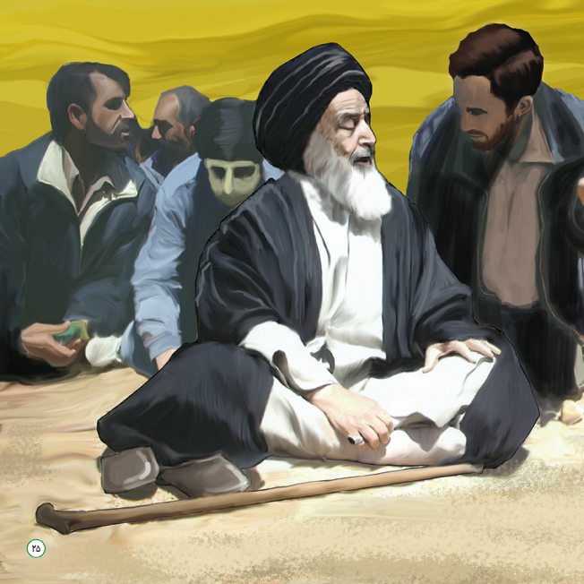
تصویر
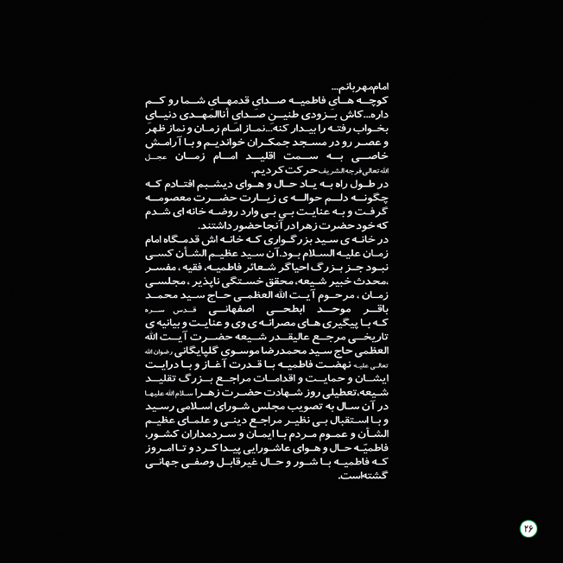
امام مهربانم.. کوچه های فاطمیه صدای قدمهای شما رو کم داره... کاش بزودی طنین صدای أناالمهدی دنیای بخواب رفته را بیدار کنه... نماز امام زمان و نماز ظهر و عصر رو در مسجد جمکران خواندیم و با آرامش خاصی به سمت اقليد امام زمان عجل الله تعالی فرجه الشریف حرکت کردیم.
در طول راه به یاد حال و هوای دیشبم افتادم که چگونه دلم حواله ی زیارت حضرت معصومه گرفت و به عنایت بی بی وارد روضه خانه ای شدم که خود حضرت زهرا در آنجا حضور داشتند. در خانه ی سید بزرگواری که خانه اش قدمگاه امام زمان علیه السلام بود آن سید عظیم الشان کسی نبود جز بزرگ احیاگر شعائر فاطميه، فقیه، مفسر ،محدث خبیر شیعه، محقق خستگی ناپذیر ، مجلسی زمان ، مرحوم آیت الله العظمی حاج سید محمد باقر موحد ابطحی اصفهانی قدس سره که با پیگیری های مصرانه ی وی و عنایت و بیانیه ی تاریخی مرجع عالیقدر شیعه حضرت آیت الله العظمی حاج سید محمدرضا موسوی گلپایگانی رضوان الله علي عليه نهضت فاطمیه باقدرت آغاز و با درایت ایشان و حمایت و اقدامات مراجع بزرگ تقلید شیعه، تعطیلی روز شهادت حضرت زهرا سلام الله عليها در آن سال به تصویب مجلس شورای اسلامی رسید و با استقبال بی نظیر مراجع دینی و علمای عظیم الشان و عموم مردم با ایمان و سردمداران کشور، فاطمه حال و هوای عاشورایی پیدا کرد و تا امروز که فاطمیه باشور و حال غیرقابل وصفی جهانی گشته است.
تصویر
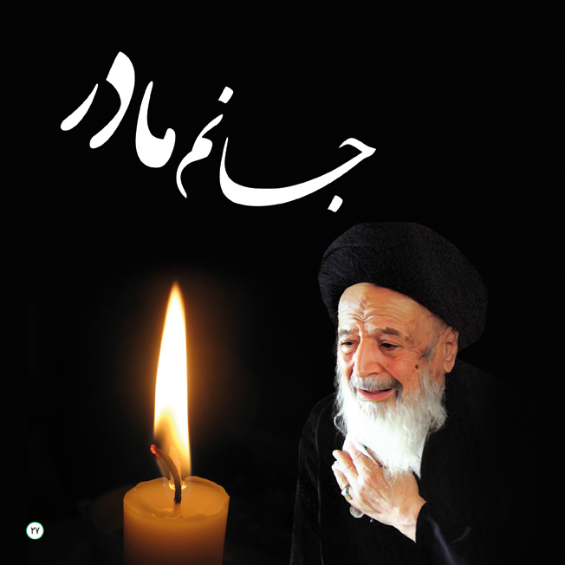
تصویر
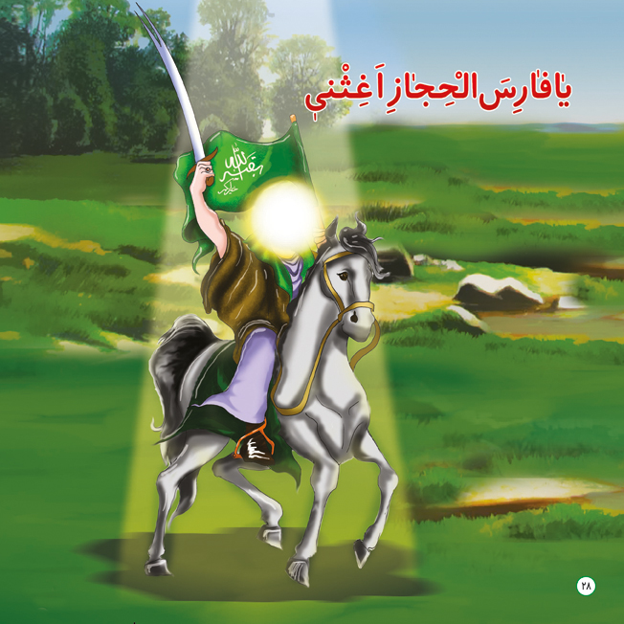

ghaemiyeh.com

